授課記錄:

第10次授課紀錄
授課時間 | 民國100年5月1日（星期二）下午15：25時－17：10時
授課地點 | 國立臺東大學知本校區A203教室
授課師資 | 林煌崇老師 |  | 紀錄 | 侯品儀
上課形式 | 教師授課 | 1 時 40 分 | 共計 1 時 40 分
 | 議題討論 | 時 分
上課學生 | 出席35人
請假學生 | 缺席11人
授課大綱 | 介紹台灣常見的貝類，並且實際提供貝類讓學生近距離觀察認識。

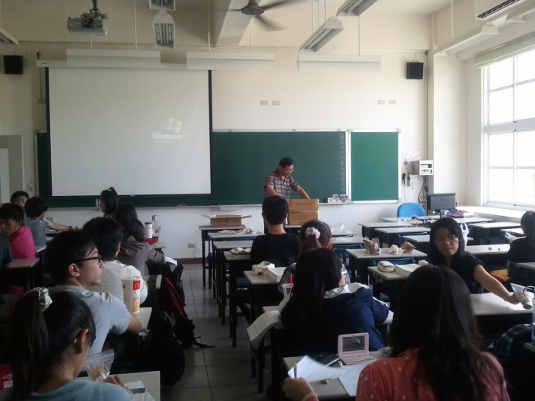
授課情形 (圖一)
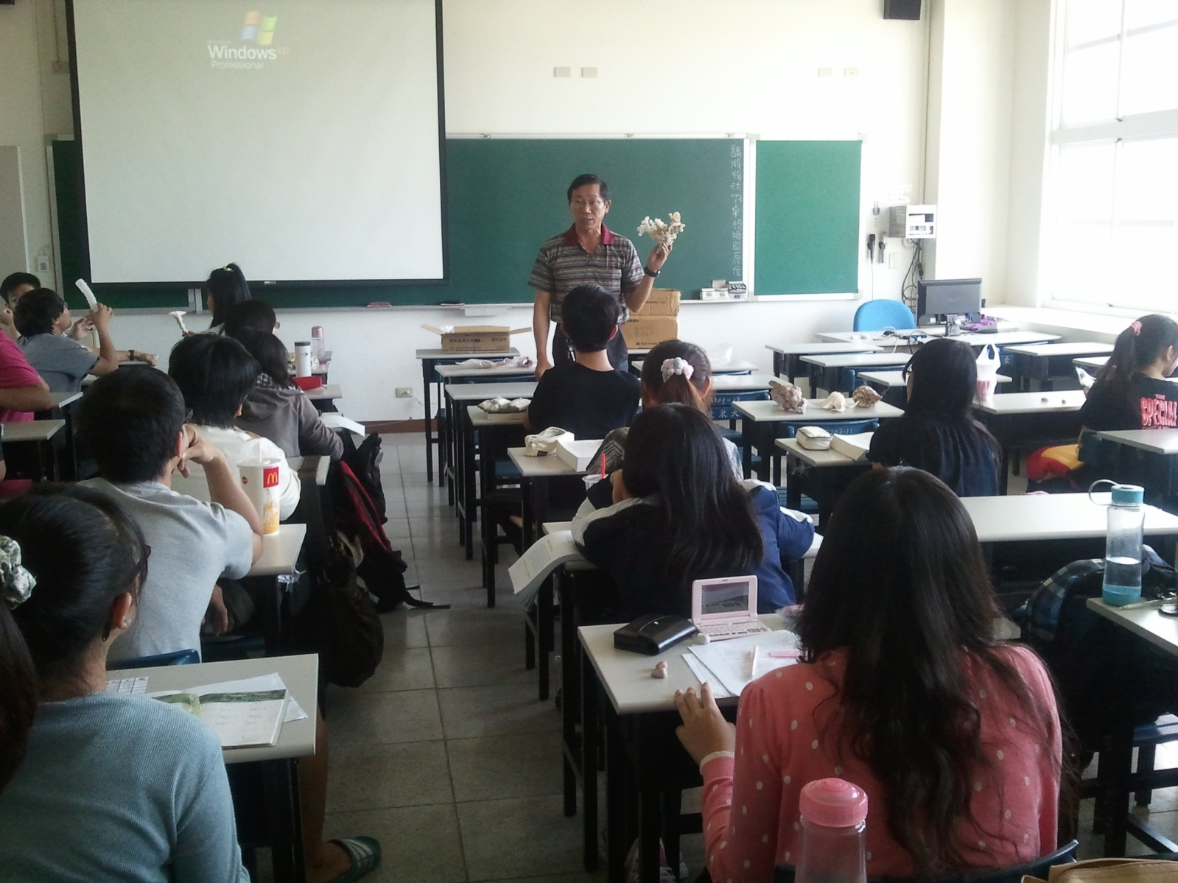

授課情形 (圖二)

授課之講演內容:
台灣常見的貝類的介紹。楊桃螺，又名豎琴螺，楊桃螺大約有12種。生活於溫暖的熱帶淺海域，少數生活於澳大利亞南部深海底。無口蓋，棲息於砂底，為肉食性動物。這種貝類動物生活在低潮線以下泥砂質海底。國內分佈於台灣、廣東、海南島、西沙群島; 國外分佈在印度和太平洋、斯里蘭卡、菲律賓、日本。貝殼卵圓形。殼高100 5mm ，殼寬64. 0 mm 。螺層約7 層。 體螺層膨大，在每一螺層的上方形成一明顯的肩部。除胚殼外，整個殼面有發達而排列較稀的粗壯縱肋。縱助在體螺層約 有12 ～14 條，在肩部形成小的角狀突起。殼表肉色，染有白色和褐色雲斑。外唇厚，內唇稍扭曲。肉可食用，貝殼美麗可做工藝美術品，由於其貝殼上的花紋很像四川出產的蜀錦，故又稱蜀江螺。
鐘螺科的大部草莓鐘螺分種類的貝殼殼型為圓錐形。殼口內面有強烈的珍珠光澤。口蓋為多旋性的角質。貝殼與蠑螺非常相似，最大的不同在於它們的口蓋。鐘螺的口蓋為圓形角質；蠑螺的口蓋則為半圓球形和石灰質。這些都是較原始螺類的特徵，但鍾螺較翁戎螺進化，在軟體上鐘螺的名鰓退化，呼吸時海水從左側進入，經過左鰓，從身體右側排出。貝殼面上通常有顆粒狀或網狀雕刻，殼緣不呈稜狀突起，殼口內無一順著螺軸生長的溝。鐘螺的種類非常多，全世界有幾百種，目前台灣記錄的鐘螺有60種以上，其中最大的一種為馬蹄鐘螺，國內早年文獻又稱它為大鐘螺馬蹄鐘螺外型呈圓錐形，兩側呈等邊三角形有如金字塔，是典型三角形貝類的代表物種。早期螺塔常受磨蝕斷損而花紋消失變白，縫合溝深、表面略粗糙也有未拋光處理前殼表已較平滑者。螺塔尖端愈早期螺層顆粒愈多，通常愈底側晚期螺層較平滑，肩角轉折略圓緩。
丁蠣，貝殼中型或大型，幾乎相等到不等的殼。外型不固定，許多種類的主體和翼狀部成T字形。殼嘴在背緣的中央位置。足絲通常退化。貝殼的微細構造與鶯蛤科相似，但真珠層較薄。外套膜非常有彈性，分布在狹窄的內層。單筋，絲鰓型。心臟被直腸貫穿。印度太平洋海域、廣東大亞灣、南澳、汕頭、寶安、洲島、香港、廣西北部灣、海南崖縣、南沙、印尼、馬來西亞、新加坡、廣東平海、澳頭、碯洲島、防城、企沙、海南島三亞、印度洋和太平洋區的熱帶海洋中、日本本洲以南、菲律賓群島、阿盧群島(Aru Island)以東、中國的南海均有發現，其分布區域在淺海海草及岩石平台上、潮間帶低潮線附近、潮下帶至78公尺泥沙底質、以足絲附著於岩石、珊瑚礁或貝殼上、生活在淺海泥砂質的海底，體後部露出地面，漁民拖網或乾潮時均可採到。
硨磲貝，硨磲貝由於在殼緣多具有波浪狀的縐折，而呈現出齒狀或爪狀的特殊外型，因此讓個體有著五爪貝的稱呼，是一種大型的二枚貝，最大殼常可達 1公尺以上，目前國內在墾丁、綠島、蘭嶼都已經偶而可見，硨磲貝的外套膜的美麗多變，五顏六色，而這些顏色其實跟珊瑚顏色來源類似─共生藻。共生藻存於硨磲貝外套膜進行光合作用，提供其養分，而這種能源系統能量轉換效率還蠻高，所以硨磲貝也長得快且大。在南太平洋國家中，硨磲貝雖然無法成為珍珠栽培的對象，然而，對於當地的居民而言，擁有肥厚閉殼肌（或俗稱為干貝）與肉質的巨貝，卻是不可多得的美味，所以在硨磲貝還未投入觀賞魚市場前，活貝多直接輸往食用市場，而具有一定份量的老成殼貝，則被加工作為裝飾用途。
偕老同穴，是生活在深海中的海綿動物，這種海綿象網兜，四周佈滿小孔。偕老同穴的名稱和一種稱為"儷蝦"的小蝦有關，這種小蝦小而纖弱，它們在很小時，常一雌一雄從海綿小孔中鑽入，生活在裡面既安全又能得到食物，隨著小蝦長大，它們在海綿體內再也出不來，成對相​​伴生活，直至壽終，因此人們把這種海綿稱為偕老同穴。

